INDICAÇÃO Nº. 87/2021

O Vereador Paulo Henrique Neves de Oliveira, no uso de suas atribuições, que lhe foram conferidas através dos artigos 165-A e 165-B § 3° do Regimento Interno da Câmara Municipal de Terra Boa-PR, após ouvido o soberano plenário, vem à presença do Prefeito Municipal, indicar:

A viabilidade para que seja realizado um estudo para construir um espaço público, com posterior concessão de uso, ou a possibilidade de permitir a utilização do Bosque Municipal André Ricardo da Silva por parte das empresas do ramo alimentício.

O homem moderno precisa, cada vez mais, retomar valores da natureza e/ou apreciar uma paisagem cênica, ao mesmo tempo em que sente a necessidade de relacionar-se com outro indivíduo. Na atualidade, a harmonia com a paisagem é essencial para o desenvolvimento de uma comunidade.

A paisagem urbana permite a reinvenção e organização de espaços agradáveis através do estudo, da adaptação, da coerência e da estética de espaços públicos.

Pode-se entender como espaço o ambiente que permite convivência e recreação à comunidade. Os espaços públicos de lazer são utilizados de diversas maneiras com as funções de integrar e sociabilizar a população, da mesma forma que ajudam a desenvolver e fortalecer o sentimento comunitário.

Fundamentais para a cidade são dotados de símbolos, imaginários e reais, e palcos de transformações históricas e socioculturais. Tais espaços quando bem cuidados demonstram a preocupação da cidade com a hospitalidade pública.

Hospitalidade refere-se ao ato de acolher, de estabelecer um relacionamento. Nesse caso, a hospitalidade pública consiste no receber bem aqueles que chegam a espaços públicos estruturados e organizados, seja para uma visita de horas ou dias, e aos residentes, oferecer condições reais de qualidade de vida.

Entende-se turismo como um fenômeno cultural, social, político e econômico, no qual se tiliza o tempo livre para viagens, lazer e entretenimento. Com a função de reparar o trabalho, vê-se no fazer turismo uma maneira de prolongar o prazer reprimido no cotidiano.

Lazer é considerado todo o tempo disponível, fora as horas destinadas ao desempenho dos encargos habituais.

Lazer é o conjunto de ocupações às quais o indivíduo pode entregar-se de livre vontade, seja para repousar, seja para divertir-se, recrear-se, entreter-se, ou ainda para desenvolver a sua formação ou informação desinteressada, sua participação social voluntária ou sua livre capacidade criadora, após liberar-se ou desembaraçar-se das obrigações profissionais, familiares e sociais.

Entendendo turismo como nobre atividade de lazer, tem-se a oportunidade de contato, percepção e reflexão sobre pessoas e realidades às quais se está inserida por tempo determinado.

O espaço público pode ser definido com um território de livre acessibilidade, dotado de marcas e de signos, de uso comum dos cidadãos. Este espaço constitui a cidade em sua dimensão físico espacial e sociocultural. O espaço público permite o direito de ir-e-vir total, isto é, a livre circulação, o lazer e recreação, a contemplação, entre outros.

O espaço urbano é caracterizado como um território social próximo de conglomerados urbanos, fazendo referência à cidade, à organização social, política e econômica e ao modo de vida.

A cidade passa a ser uma representação da condição humana, na qual o espaço para o lazer é o espaço urbano, ao mesmo tempo em que estabelece regras padronizadas.

A partir da necessidade de proporcionar o diferente ao visitante são planejados espaços, com infraestrutura adequada, que permitem o desenvolvimento de atividades de lazer e entretenimento.

Bens e serviços de qualidade aliados à presença de atrativos turísticos e de empreendimentos satisfazem a definição de espaço turístico.

O Bosque Municipal André Ricardo da Silva fez parte do Programa de “Educação Ambiental para Bacias Hidrográficas realizado pelo Secretário Estadual do Desenvolvimento Sustentável e Turismo, Márcio Nunes.

Sua reinauguração ocorreu em 2019 e com revitalização, o bosque contempla a Secretaria Municipal de Meio Ambiente, pista de skate, espaço de lazer com churrasqueira, banheiros, pista de caminhada, parque infantil, mini arena com campo de futebol, campo de areia, lago e brinquedos infantis.

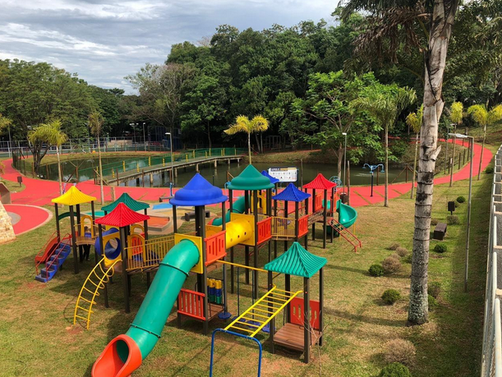

Atualmente, após as ações restritivas por conta da pandemia do Covid-19, o Bosque Municipal passou a ser o ponto de encontro de nossos Munícipes e visitantes de outros Municípios.

Diante dessa situação, surgiu a necessidade de ter no Bosque uma lanchonete para servir refeições e vender bebidas.

A presente proposta é exatamente para suprir essa necessidade.

Em consulta em nosso Estado do Paraná, por espaços semelhantes, deparei com o Parque do Ingá de Maringá. Onde possui uma lanchonete, quiosques e outras edificações. Para utilização dos espaços, o Município de Maringá realizou um licitação, Modalidade Concorrência Pública 016/2019 (maior lance ou valor), cujo objeto é:
- Constitui objeto da concessão de uso, a título oneroso, a prestação de serviços de operação e
exploração da Lanchonete com área igual a 94 m2, bem como o uso da área defronte, com metragem iguala 192 m2 para colocação de mesas e cadeiras, localizada no interior do Parque do Ingá, com endereço na Avenida São Paulo, 172 - 509 , centro, com abrangência das zonas 01, 02 e 03 neste município de Maringá/PR.

Conforme a Lei Municipal de Maringá 9393/2012 a concessão e exploração do Parque do Ingá é pelo prazo de 5 anos.

Para fazer semelhante em Terra Boa, uma das opções seria a construção de uma edificação pública e posteriormente realizado a concessão de uso (Licitação e Contrato), por um determinado período.

Se por acaso o Executivo Municipal julgar inviável a construção e concessão de uso, gostaríamos de saber da possibilidade de empresas do ramo alimentícios de nosso Município, de se instalarem no Bosque Municipal e vender bebidas e alimentos.

Sendo só para o momento, reitero os votos de elevada estima e apreço.

Terra Boa, 17 de setembro de 2021.

_____________________________________
PAULO HENRIQUE NEVES DE OLIVEIRA
Vereador – Partido dos Trabalhadores

